ԻՐԱԴԱՐՁՈՒԹՅՈՒՆՆԵՐԻ ԿԱՌԱՎԱՐՄԱՆ ԵՆԹԱՀԱՄԱԿԱՐԳ

Համակարգում ներդրված օրացույցի միջոցով օգտատիրոջը հնարավորություն է ընձեռնվում կառավարել աշխատանքային իրադարձությունները։
Օգտատերը կարող է դիտել օրացույցում առկա իրադարձությունները օրական և ամսական կտրվածքով, ինչպես նաև կատարել իրեն տրամադրված թույլտվություններով հասանելի գործողությունները՝

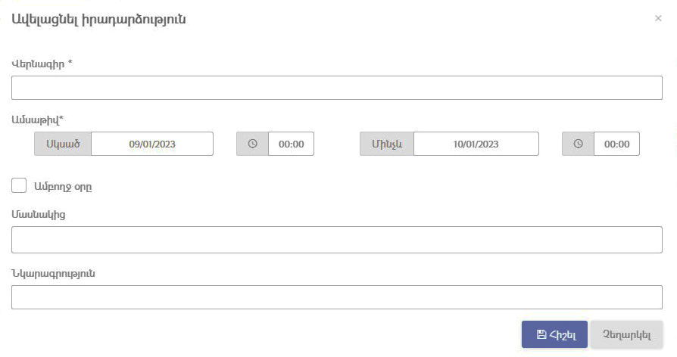
Համապատասխան թույլտվություն ունեցող օգտատերը յուրաքանչյուր օրացուցային տարվա համար կարող է մուտքագրել հիմնական կամ փոփոխվող ոչ աշխատանքային օրերը, որի արդյունքում Համակարգի բոլոր օգտատերերի մոտ նշված օրերը կարտացոլվեն որպես ոչ աշխատանքային։ Համակարգը թույլատրում է նաև յուրաքանչյուր օգտատիրոջը մուտքագրել իր արձակուրդային օրերը, որի արդյունքում տվյալ օրերին տվյալ օգտատերը հասանելի չի լինում այլ օգտատերերի կողմից իրադարձություններին հրավեր ստանալու համար։

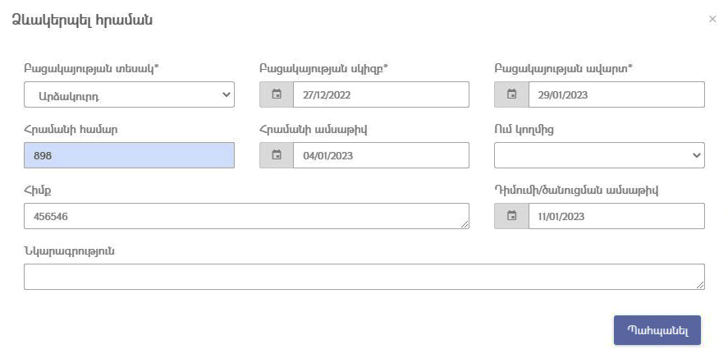
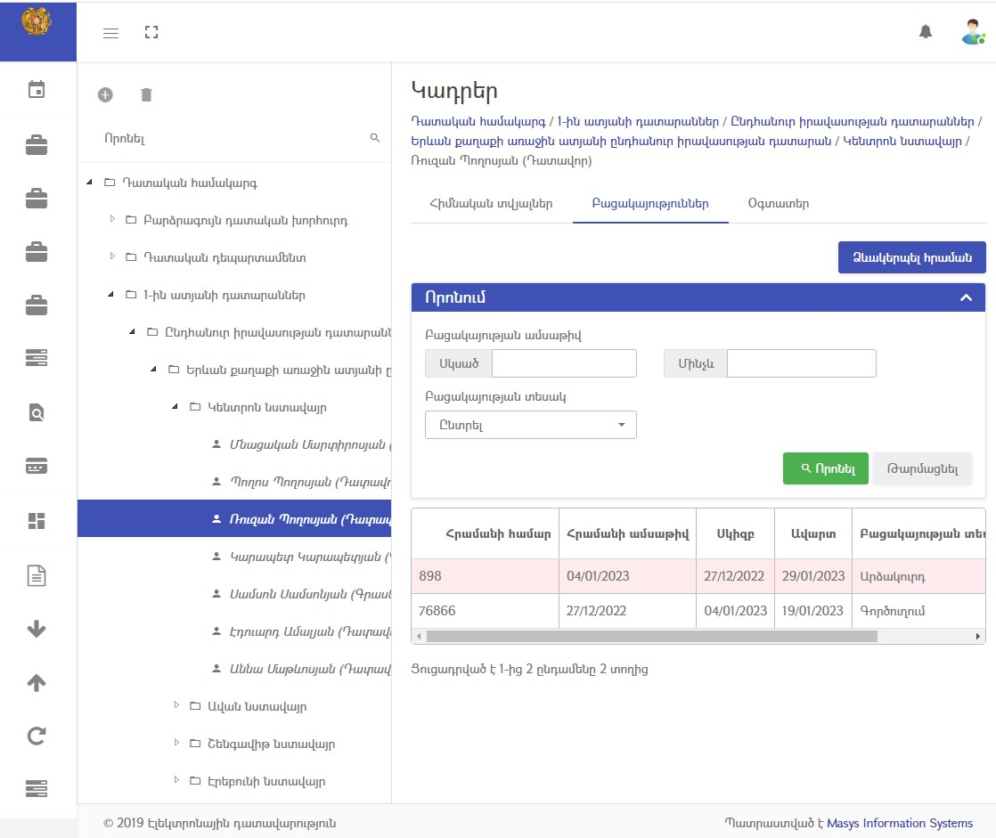
Համակարգը հնարավորություն է տալիս օգտատիրոջը նշանակել (խմբագրել) կամ հեռացնել իրադարձություններ։ Իրադարձությունները բաժանվում են երկու տեսակի դատական նիստ ևտեսազանգ։
Գործողության կատարման ժամկետի մասին ծանուցումը ակտիվ է մնում այնքան ժամանակ, քանի դեռ համապատասխան գործողությունը չի կատարվել։ Ակտիվ ծանուցումը ներազդող գունային ազդանշանների միջոցով փոփոխվում է կախված դատավարական գործողության կատարման ժամկետների վրա հասնելու և ժամկետանց լինելու փաստից՝
Գործողության կատարման որոշ ժամկետներ (թե՛ դատարանի, թե՛ կողմի համար) Համակարգի կողմից սահմանված են ինքնաշխատ կերպով՝ համաձայն գործող օրենսդրության։ Այս ժամկետների մի մասը հնարավոր է երկարացնել դատարանի կողմից, իսկ մի մասն էլ երկարացման ենթակա չէ։ Դատավարության մասնակիցների կողմից գործողությունների կատարման որոշ ժամկետներ ի սկզբանե սահմանվում են դատավորի կողմից։ Դատավորը կարող է երկարացնել նման ժամկետները։

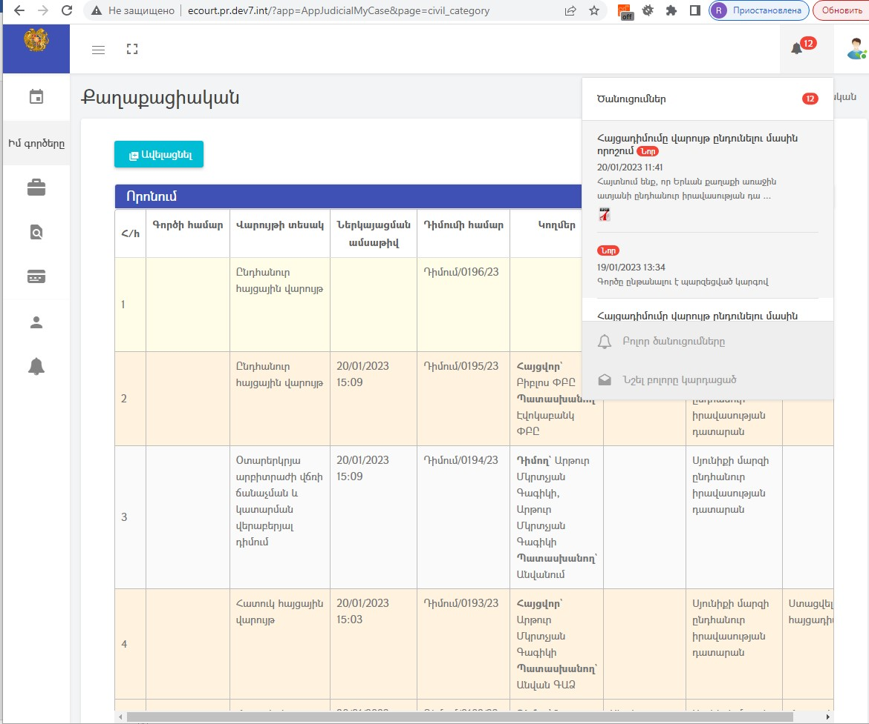

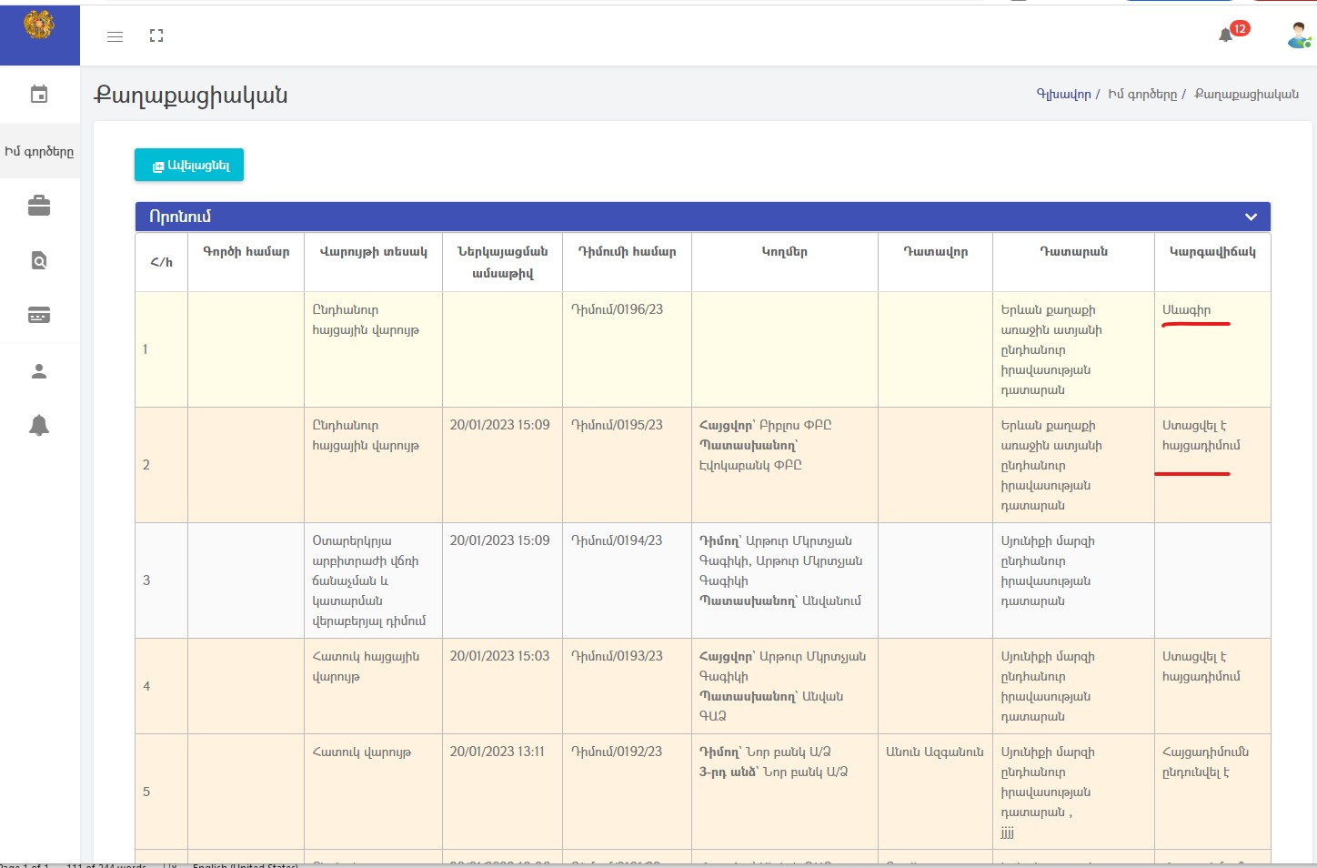

Համակարգը կողմերին և դատավորին ցույց է տալիս բոլոր դատական ակտերի կարգավիճակները («օրինական ուժի մեջ մտած» կամ «օրինական ուժի մեջ չմտած»), ինչպես նաև օրինական ուժի մեջ չմտած դատական ակտերի օրինական ուժի մեջ մտնելու ժամկետները:
Եթե որևէ դատական ակտի օրինական ուժի մեջ մտնելու ժամկետն անցել է, սակայն այդ դատական ակտը որևէ պատճառով օրինական ուժի մեջ չի մտել, ապա Համակարգում երևալու է նաև օրինական ուժի մեջ չմտնելու պատճառը (օրինակ՝ «բողոքարկվել է վերաքննիչ դատարան»)։ Դատական ակտերի օրինական ուժի մեջ մտնելու ժամկետները Համակարգում ներդրվում են համաձայն գործող օրենսդրության։
Գործի վարույթը կասեցնելու մասին որոշում կայացվելու և գործը «կասեցված» կարգավիճակ ստանալու դեպքում բոլոր ժամկետների ընթացքը կանգնում է մինչև գործի «կասեցված» կարգավիճակի վերացումը։
Համակարգը կարող է արձանագրել ոչ միայն գործողությունների կատարման տարին, ամիսը և ամսաթիվը, այլև՝ կոնկրետ պահը (ժամ և րոպե)։

